GEA eröffnet neues Technologiezentrum und stärkt Position in wachsendem Markt für Pharma-Applikationen

Düsseldorf, 11. Februar 2026 – Gemeinsam mit NRW-Wirtschaftsministerin Mona Neubaur hat Stefan Klebert, CEO von GEA, ein neues Technologiezentrum für pharmazeutische Gefriertrocknungssysteme im nordrhein-westfälischen Elsdorf eröffnet. Der Standort vereint Forschung und Entwicklung sowie Produktion und Service unter einem Dach. GEA beschäftigt dort rund 260 Mitarbeitende. Dank Stromversorgung über Photovoltaikanlagen ist der Standort CO₂-neutral. Mit der Investition von über 80 Millionen Euro stärkt GEA seine Marktposition als Technologiepartner für die weltweit wachsende Pharmaindustrie. Gleichzeitig leistet das Unternehmen einen positiven Beitrag zum Strukturwandel des rheinischen Braunkohlereviers.

Zur Eröffnung sagte GEA CEO Stefan Klebert: „Mit unserem neuen Technologiezentrum in Elsdorf investieren wir in eines unserer Wachstumsfelder und stärken unsere Innovationsfähigkeit im Pharmabereich weiter. Auch unsere Produktionskapazitäten steigern wir deutlich. Beides hilft uns, unsere führende Position in diesem hochinnovativen Marktsegment auszubauen.“

Zu Gast bei der Eröffnung war Mona Neubaur, stellvertretende Ministerpräsidentin und Wirtschaftsministerin des Landes Nordrhein-Westfalen. „Heute ist ein guter Tag für die Zukunft in Elsdorf und im gesamten Rheinische Revier. Die GEA Group treibt die weltweite Transformation hin zu einer klimaneutralen Produktion aus dem Herzen Nordrhein-Westfalens heraus voran. Eine effiziente, digital vernetzte Produktionsweise und nachhaltige Technologien bringen uns einer resilienten und klimaneutralen Wirtschaft ganz konkret näher. In Elsdorf zeigt sich: NRW bietet verlässliche Rahmenbedingungen, um Investitionen mit Signalwirkung zu ermöglichen. So sichern wir auch in herausfordernden Zeiten gute Arbeitsplätze, industrielle Wertschöpfung und Wettbewerbsfähigkeit.“

Innen digital, außen grün

Der Neubau in Elsdorf ersetzt ein bestehendes GEA-Werk für Gefriertrocknung im benachbarten Hürth. Dort waren die Produktionskapazitäten an ihre Grenzen gelangt. Die über 260 Mitarbeitenden finden am neuen Standort beste Voraussetzungen für ihre Aufgaben in Entwicklung, Konstruktion, Fertigung, Montage und Service. Die Produktionskapazitäten können erweitert werden, insbesondere auch durch verkürzte Produktionszeiten.

Auf den Dächern der Produktionshallen und Bürogebäude sorgen Photovoltaik-Anlagen und Begrünung für einen CO₂-neutralen Betrieb. Mit dem Strom vom Dach betreibt GEA Luft-Wasser-Wärmepumpen für die Gefriertrocknung sowie zum Heizen und Kühlen am Standort. In der Produktion können dadurch bis zu 7.000 Tonnen CO₂ eingespart werden. Aus der PV-Anlage speisen sich zudem 30 Ladestationen für E-Autos und Flottenfahrzeuge sowie sechs Stationen für E-Bikes. Möglichst viele Flächen auf dem rund 45.000 Quadratmeter großen Gelände blieben durch Graspflastersteine unversiegelt.

Führend in pharmazeutischer Gefriertrocknung

Die Gefriertrocknung ist für viele temperaturempfindliche Arzneimittel ein notwendiger Produktionsschritt, um sie länger haltbar oder überhaupt transportfähig zu machen. Dazu zählen neben Impfstoffen unter anderem Antibiotika, Seren, Diagnosemittel, proteinhaltige und biotechnologische Produkte, Zellen, Gewebe und Chemikalien. Die Produktion muss dabei den ausgesprochen hohen Qualitäts- und Sicherheitsstandards der Pharmaindustrie genügen. Viele der entsprechenden Herstellungsverfahren sind traditionell energieintensiv. Mit innovativen Anlagen und Prozessen reduziert GEA diesen Energiebedarf deutlich. Das Unternehmen baut seine Kapazitäten und Fähigkeiten in diesem Wachstumsmarkt seit Jahren systematisch aus.

Fotos:

Foto 1

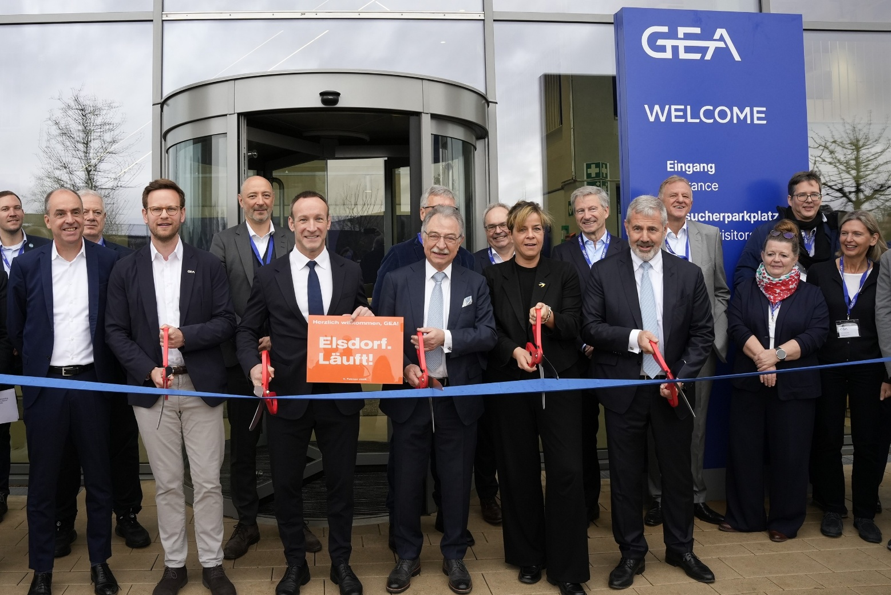

Foto 1, Bildunterschrift: Eröffnung des neuen GEA Pharma-Technologiezentrums in Elsdorf: Johannes Giloth (COO, GEA), Michael Asenkerschbaumer (Managing Director Lyophilization, GEA), Andreas Heller (Bürgermeister Stadt Elsdorf), Prof. Dieter Kempf (Vorsitzender des Aufsichtsrates, GEA), Mona Neubaur (Wirtschaftsministerin des Landes Nordrhein-Westfalen) und GEA CEO Stefan Klebert (1. Reihe von links nach rechts). (Foto: GEA)

Foto 2:

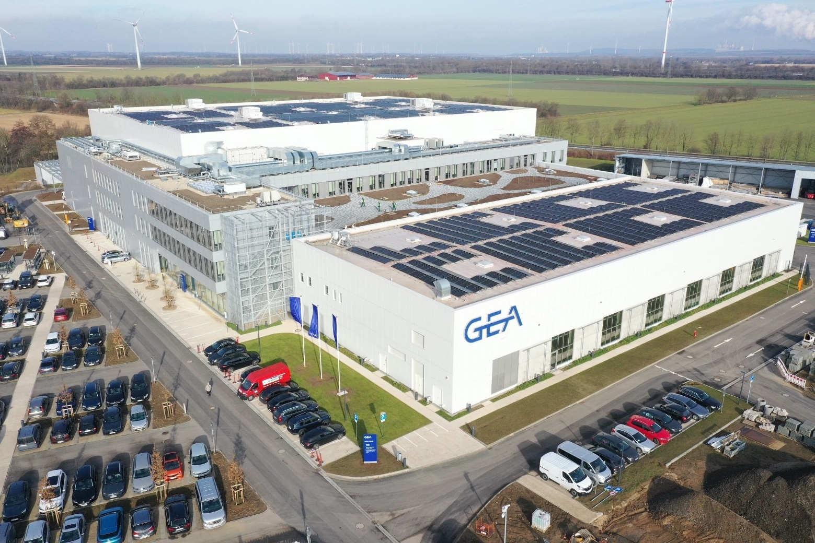:

Foto 2, Bildunterschrift: GEA hat am 11. Februar 2026 ein neues Pharma-Technologiezentrum in Elsdorf (Nordrhein-Westfalen) eröffnet. (Foto: GEA)

HINWEIS FÜR DIE REDAKTION
- Weitere Informationen zu GEA
- Zur GEA Mediathek
- Features zu aktuellen Themen
- Übersicht Pressetermine
- Folgen Sie GEA auf  

Media Relations
GEA Group Aktiengesellschaft
Matthias Schnettler
Ulmenstraße 99, 40476 Düsseldorf
Telefon +49 211 9136-1500
matthias.schnettler@gea.com

Über GEA
GEA ist weltweit einer der größten Systemanbieter für die Nahrungsmittel-, Getränke- und Pharmaindustrie.

Der 1881 gegründete und international tätige Technologiekonzern fokussiert sich dabei auf Maschinen und Anlagen sowie auf anspruchsvolle Prozesstechnik, Komponenten und umfassende Service-Dienstleistungen. So wird beispielsweise jeder zweite Pharmaseparator für essenzielle Gesundheitsprodukte wie Impfstoffe oder neuartige Biopharmazeutika von GEA hergestellt. Im Lebensmittelbereich wird jede vierte Nudelpackung oder jedes dritte Hähnchen-Nugget mit Technologie von GEA verarbeitet. Mit mehr als 18.000 Beschäftigten erwirtschaftete der Konzern im Geschäftsjahr 2024 in über 150 Ländern einen Umsatz von rund 5,4 Mrd. EUR. Weltweit verbessern die Anlagen, Prozesse und Komponenten von GEA die Effizienz und Nachhaltigkeit in der Produktion von Kunden. Sie tragen erheblich dazu bei, den CO2-Ausstoß, den Einsatz von Plastik und Lebensmittelabfall zu reduzieren. Dadurch leistet GEA einen entscheidenden Beitrag auf dem Weg in eine nachhaltige Zukunft, ganz im Sinne des Unternehmensleitbildes: „Engineering for a better world“.

GEA ist im DAX und im STOXX® Europe 600 Index notiert und ist darüber hinaus Bestandteil der führenden Nachhaltigkeitsindizes DAX 50 ESG, MSCI Global Sustainability sowie Dow Jones Best-in-Class World und Best-in-Class Europe.

Weitere Informationen finden Sie im Internet unter gea.com.
Sollten Sie keine weiteren Mitteilungen der GEA erhalten wollen, senden Sie bitte eine E-Mail an pr@gea.com.

